Załącznik nr 3 do Zapytania ofertowego

Przedmiotem zamówienia jest: dostawa obudów do termometrów wyciągowych (zestawy) wykonanych zgodnie z poniższą specyfikacją:

Zestaw do termometru wyciągowego musi umożliwiać umieszczenie termometru wykonanego zgodnie z normą BN 76/5531-06 (termometr meteorologiczny – zwykły) w gruncie, tak, aby jego zbiorniczek znalazł się na głębokości 1 m pod powierzchnią gruntu, a równocześnie był łatwy do wyjęcia i odczytu. Obudowa zestawu powinna być też odporna na zasypanie śniegiem poletka, na którym jest zainstalowany zestaw termometru wyciągowego. Zbiorniczek termometru musi być umieszczony w obudowie metalowej, o bezwładności cieplnej gwarantującą poprawny odczyt w ciągu kilkudziesięciu sekund po wyjęciu termometru z gruntu.
Termometr umieszczony w obudowie musi być czytelny w przynajmniej na odcinku skali: -15 – 20 °C

Pełny zestaw składa się z:
- Rury osłonowej, na stałe umieszczonej w gruncie. Rura nad grunt powinna wystawać ok. 40 cm. Jej długość w gruncie musi być taka, aby obudowa termometru osadzona w rurze osłonowej zapewniała prawidłową głębokość osadzenia termometru (1 m – głębokość zbiorniczka)
- Obudowy termometru. Obudowa w swojej dolnej części ma metalowy element zwiększający bezwładność cieplną, zaś w górnej uchwyt umożliwiający oparcie obudowy na końcówce rury osłonowej, a równocześnie wygodny chwyt w celu wyjęcia i odczytu. Obudowa musi zapewniać możliwość wymiany termometru przy pomocy prostych narzędzi ręcznych (np. wkrętak, klucz płaski, klucz TORX).

Przykładowe dwa rozwiązania techniczne przedstawiono na poniższych zdjęciach.
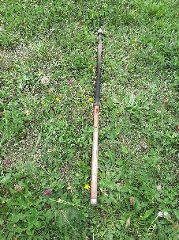 | 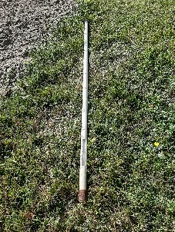
Całość części wyciąganej
 | 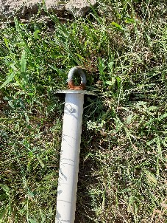
Głowica części wyciąganej

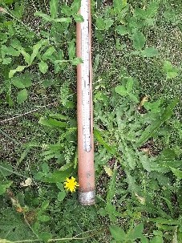 | 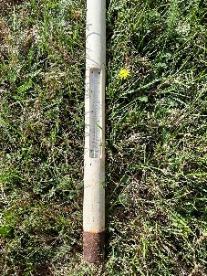
Dół części wyciąganej

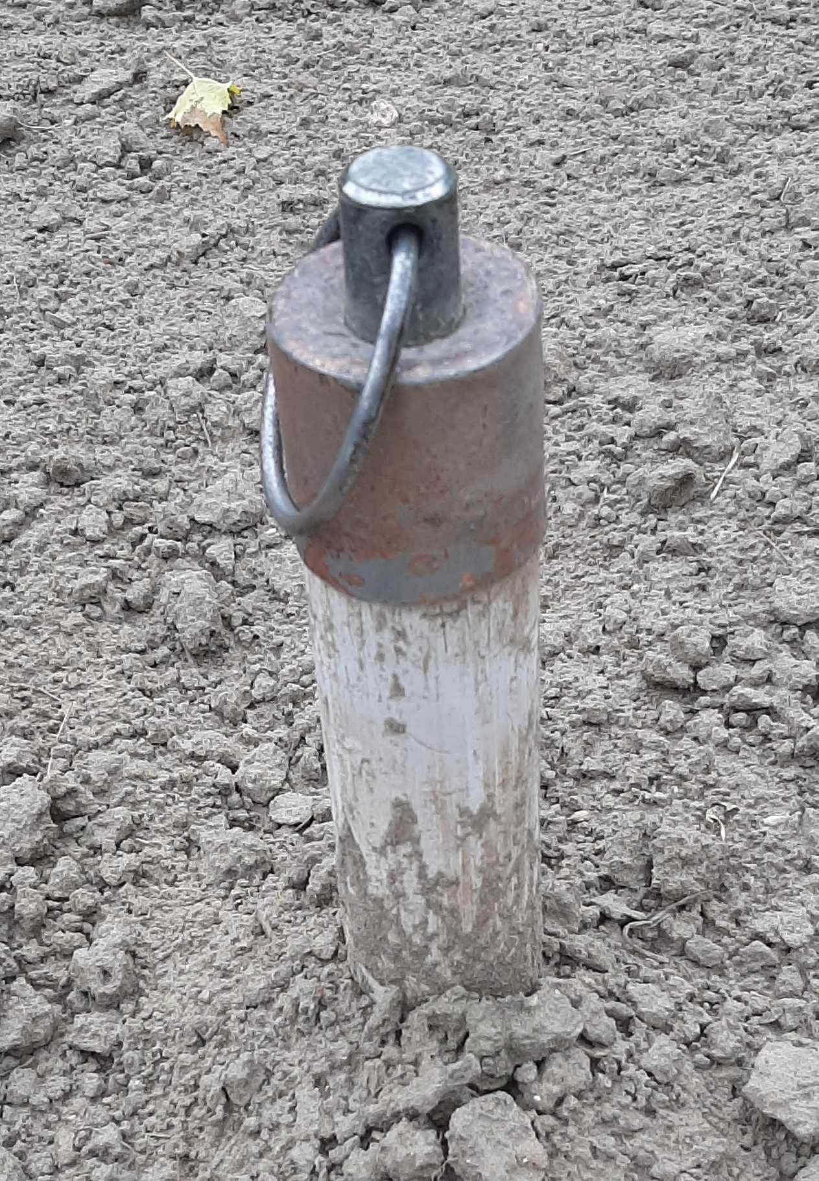 | 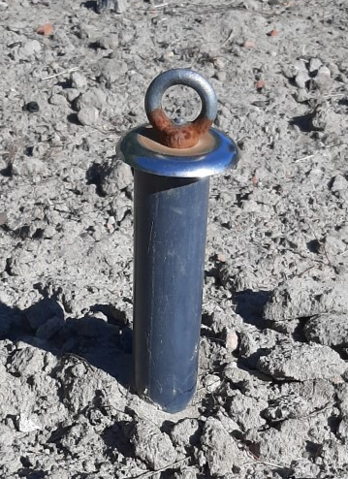
Pozycja robocza

